www.ks5u.com



## 第5节　温度　内能　气体的压强

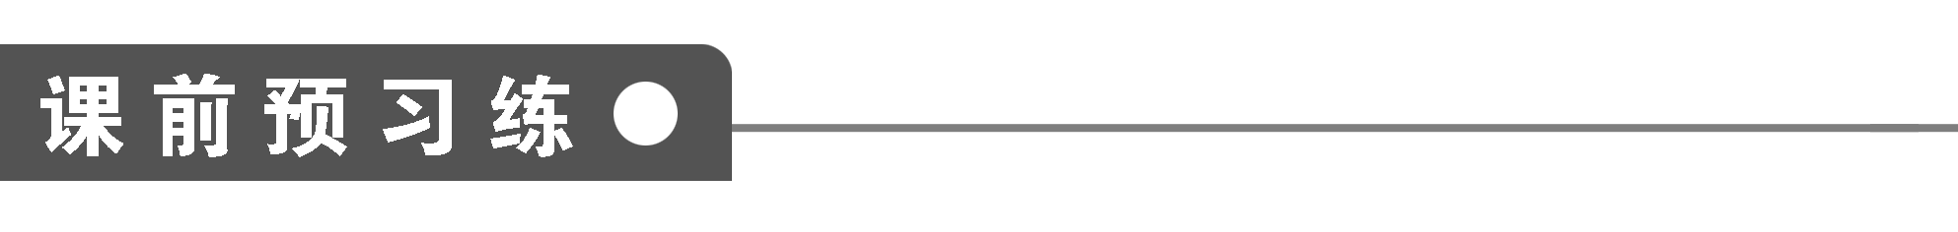

1．组成物体的分子在永不停息地做无规则运动，因此做热运动的分子具有________， ______叫做分子热运动的平均动能．________标志着物体内部大量分子做无规则热运动的剧烈程度，温度可以作为物体分子热运动的平均动能的________．温度*T*与分子热运动的平均动能的关系为＝________.

2．分子之间存在____________，分子之间具有由它们的____________决定的势能，叫分子势能．当分子间的距离*r*>*r*0时，分子势能随分子间距离的增大而________；当*r*<*r*0时，分子势能随分子间距离的减小而________；当*r*＝*r*0时，分子势能________．总之，分子力做正功，分子势能减小；分子力做负功，分子势能增加．

3．物体中所有分子的热运动所具有的动能与____________的总和，叫物体的内能．物体的内能由__________、________、________共同决定，同时受物态变化的影响．做功和热传递是改变物体内能的两种方式．

4．气体压强*p*与容器中单位体积内分子的个数*n*和分子平均动能之间的关系式为____________，即当一定质量的气体体积一定时，气体温度越高，分子的平均动能越大，气体的压强也就________．当一定质量的气体温度一定时，体积越小，分子越密集(*n*越大)气体的压强也就________．

5．当物体的温度升高时，下列说法中正确的是(　　)

A．每个分子的温度都升高

B．每个分子的热运动都加剧

C．每个分子的动能都增大

D．物体分子的平均动能增大

6．分子间的距离增大时，分子势能将(　　)

A．增大 B．减小

C．不变 D．不能确定

7．封闭的汽缸内有一定质量的气体，如果保持气体体积不变，当温度升高时，以下说法正确的是(　　)

A．气体的密度增大

B．气体的压强增大

C．气体分子的平均动能减小

D．每秒撞击单位面积器壁的气体分子数增多



【概念规律练】

知识点一　分子动能

1．关于物体的温度与分子动能的关系，正确的说法是(　　)

A．某种物体的温度是0℃，说明物体中分子的平均动能为零

B．物体温度升高时，每个分子的动能都增大

C．物体温度升高时速率小的分子数目减少，速率大的分子数目增多

D．物体的运动速度越大，则物体的温度越高

2．当氢气和氧气的质量和温度都相同时，下列说法中正确的是(　　)

A．两种气体分子的平均动能相等

B．氢气分子的平均速率大于氧气分子的平均速率

C．两种气体分子热运动的总动能相等

D．两种气体分子热运动的平均速率相等

知识点二　分子力与分子势能

3.

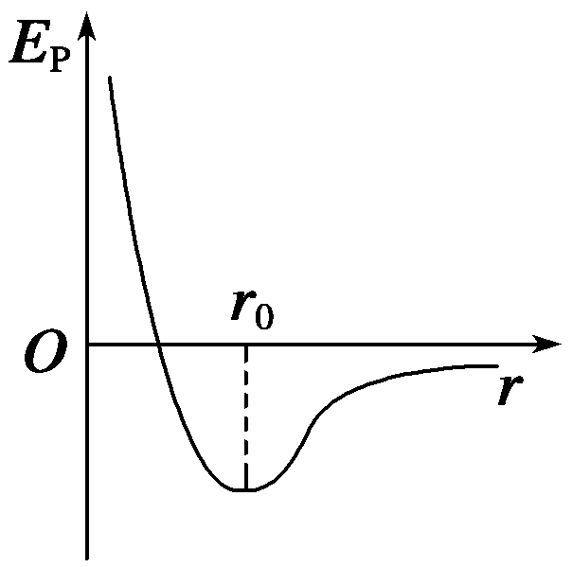

图1

如图1所示为物体分子势能与分子间距离之间的关系，下列判断正确的是(　　)

A．当*r*<*r*0时，*r*越小，则分子势能*E*p越大

B．当*r*>*r*0时，*r*越小，则分子势能*E*p越大

C．当*r*＝*r*0时，分子势能*E*p最小

D．当*r*→∞时，分子势能*E*p最小

4．设*r*＝*r*0时分子间作用力为零，则在一个分子从远处以某一动能向另一个分子靠近的过程中，下列说法中正确的是(　　)

A．*r*>*r*0时，分子力做正功，动能不断增大，势能减小

B．*r*＝*r*0时，动能最大，势能最小

C．*r*<*r*0时，分子力做负功，动能减小，势能增大

D．以上均不对

知识点三　物体的内能

5．下列说法正确的是(　　)

A．分子的动能与分子的势能的和叫做这个分子的内能

B．物体的分子势能由物体的温度和体积共同决定

C．物体的速度增大时，物体的内能增大

D．物体的动能减小时，物体的温度可能增加

6．下列说法中正确的是(　　)

A．温度低的物体内能小

B．温度低的物体分子运动的平均速率小

C．物体做加速运动时速度越来越大，物体内分子的平均动能也越来越大

D．物体体积改变，内能可能不变

知识点四　气体的压强

7．在一定温度下，当一定量气体的体积增大时，气体的压强减小，这是由于(　　)

A．单位体积内的分子数变少，单位时间内对单位面积器壁碰撞的次数减少

B．气体分子的密集程度变小，分子对器壁的吸引力变小

C．每个分子对器壁的平均撞击力都变小

D．气体分子的密集程度变小，单位体积内分子的重量变小

8．如图2所示，两个完全相同的圆柱形密闭容器，甲中装有与容器容积相等的水，乙中充满空气，试问：

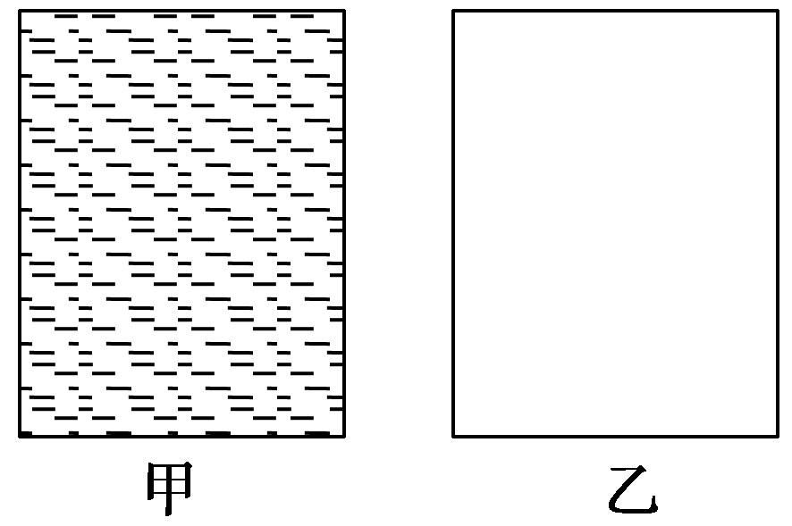

图2

(1)两容器各侧壁压强的大小关系及压强的大小决定于哪些因素？(容器容积恒定)

(2)若让两容器同时做自由落体运动，容器侧壁上所受压强将怎样变化？

【方法技巧练】

用分子势能图象巧解分子势能变化问题

9．用*r*表示两分子间的距离，*E*p表示两个分子间相互作用的势能，当*r*＝*r*0时，两个分子间引力等于斥力，设两分子间距离很远时，*E*p＝0，则(　　)

A．当10*r*0＞*r*＞*r*0时，*E*p随*r*的增大而增大

B．当*r*＜*r*0时，*E*p随*r*的减小而增大

C．当*r*＝*r*0时，*E*p最小

D．当*r*＝*r*0时，*E*p＝0

10．有两个分子，用*r*表示它们之间的距离，当*r*＝*r*0时，两分子间的斥力和引力相等．使两分子从相距很远处(*r*≫*r*0)逐渐靠近，直至不能靠近为止(*r*<*r*0)．在整个过程中两分子间相互作用的势能(　　)

A．一直增加 B．一直减小

C．先增加后减小 D．先减小后增加



1．下列关于分子势能的说法中正确的是(　　)

A．宏观上分子势能同体积无关

B．分子间距离增大时，分子势能增大

C．分子间距离增大时，分子势能减小

D．物体温度不变，而物体内能增加，则分子势能一定增加

2．下列关于分子动能的说法，正确的是(　　)

A．物体的温度升高，每个分子的动能都增加

B．物体的温度升高，分子的总动能增加

C．如果分子的质量为*m*，平均速率为*v*，则其平均动能为*mv*2

D．分子的平均动能等于物体内所有分子的动能之和与所有分子的总数之比

3．若某种实际气体分子之间的作用力表现为引力，则一定质量的该气体内能的大小与气体的体积和温度的关系是(　　)

A．如果保持其体积不变，温度升高，内能不变

B．如果保持其体积不变，温度升高，内能减少

C．如果保持其温度不变，体积增大，内能增大

D．如果保持其温度不变，体积增大，内能减少

4．在两个分子间的距离由*r*0(平衡位置)变为10*r*0的过程中，关于分子间的作用力*F*和分子间的势能*E*p的说法中，正确的是(　　)

A．*F*不断减小，*E*p不断减小

B．*F*先增大后减小，*E*p不断增大

C．*F*不断增大，*E*p先减小后增大

D．*F*、*E*p都是先减小后增大

5．如图3所示，甲分子固定在坐标原点*O*，乙分子沿*x*轴运动，两分子间的分子势能*E*p与两分子间距离的变化关系如图中曲线所示．图中分子势能的最小值为－*E*0.若两分子所具有的总能量为0，则下列说法中正确的是(　　)

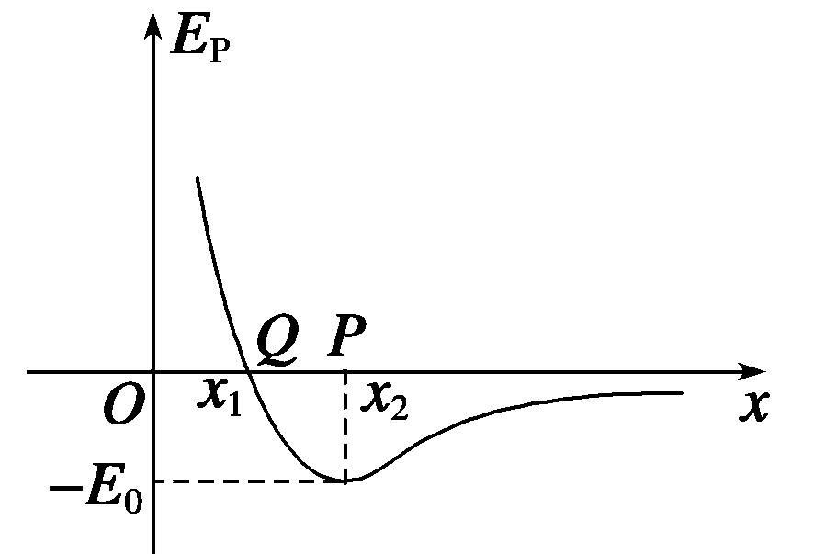

图3

A．乙分子在*P*点(*x*＝*x*2)时，加速度最大

B．乙分子在*P*点(*x*＝*x*2)时，其动能为*E*0

C．乙分子在*Q*点(*x*＝*x*1)时，处于平衡状态

D．乙分子的运动范围为*x*≥*x*1

6．关于物体的内能，下列说法中正确的是(　　)

A．相同质量的两种物体，升高相同的温度，内能的增量一定相同

B．一定质量的0℃水结成0℃冰，内能一定减小

C．一定质量气体的体积增大，但既不吸热也不放热，内能一定减小(气体的体积增大，要对外界做功)

D．相同质量的两个同种物体，运动物体的内能一定大于静止物体的内能

7．下列关于物体的温度、内能和热量的说法中正确的是(　　)

A．物体的温度越高，所含热量越多

B．物体的内能越大，热量越多

C．物体的温度越高，它的分子热运动的平均动能越大

D．物体的温度不变，其内能就不变化

8．把一个物体竖直下抛，下列哪种情况是在下落的过程中发生的(不考虑空气阻力)(　　)

A．物体的动能增加，分子的平均动能也增加

B．物体的重力势能减少，分子势能却增加

C．物体的机械能保持不变

D．物体的内能保持不变

9．关于内能和机械能，下列说法正确的是(　　)

A．物体的机械能损失时，内能却可能增加

B．物体的内能损失时，机械能必然会减小

C．物体内能为零时，机械能可以不为零

D．物体的机械能为零时，内能可以不为零

10．一定质量的理想气体压强不变的条件下，体积增大，则(　　)

A．气体分子的平均动能增大

B．气体分子的平均动能减小

C．气体分子的平均动能不变

D．条件不足，无法判定气体分子平均动能的变化情况

11．分子间有相互作用的势能，规定两分子相距无穷远时，两分子间的势能为零．设分子*a*固定不动，分子*b*以某一初速度从无穷远处向*a*运动，直到它们之间的距离最小．在此过程中，*a*、*b*之间的势能(　　)

A．先减小，后增大，最后小于零

B．先减小，后增大，最后大于零

C．先增大，后减小，最后大于零

D．先增大，后减小，最后小于零

12．气体的压强是由于气体分子的下列哪种原因造成的(　　)

A．气体分子间的作用力 B．对器壁的碰撞力

C．对器壁的排斥力 D．对器壁的万有引力

13．对于一定质量的理想气体，下列说法中正确的是(　　)

A．当分子热运动变得剧烈时，压强必变大

B．当分子热运动变得剧烈时，压强可以不变

C．当分子间的平均距离变大时，压强必变小

D．当分子间的平均距离变大时，压强必变大

|  |  |  |  |  |  |  |  |  |  |  |  |  |  |
| --- | --- | --- | --- | --- | --- | --- | --- | --- | --- | --- | --- | --- | --- |
| 题号 | 1 | 2 | 3 | 4 | 5 | 6 | 7 | 8 | 9 | 10 | 11 | 12 | 13 |
| 答案 |  |  |  |  |  |  |  |  |  |  |  |  |  |

14.一颗炮弹在空中以某一速度*v*飞行，有人说：由于炮弹中所有分子都具有这一速度，所以分子具有动能；又由于分子都处于高处，所以分子又具有势能．因此，分子的上述动能和势能的总和就是炮弹的内能．这种说法正确吗？为什么？

**第5节　温度　内能　气体的压强**

课前预习练

1．动能　所有分子动能的平均值　温度　量度 *kT*

2．相互作用力　相对位置　增大　增大　最小

3．分子势能　物质的量　温度　体积

4．*p*＝*nm*　越大　越大

5．D　[温度是分子平均动能的标志，对单个分子无意义，物体温度升高，分子运动加剧，分子平均动能增大，但不否认某些分子动能减小，故答案选D.]

6．D　[分子势能的变化与分子力做功紧密联系；当分子力做正功时，分子势能减小；当分子力做负功时，分子势能增加．

(1)当*r*>*r*0时，分子间的作用力为引力，将分子间距离增大时，分子力做负功，分子势能增大．

(2)当*r*<*r*0时，分子间的作用力为斥力，将分子间距离增大时，分子力做正功，分子势能减小．

经以上分析可知本题D选项正确．]

7．BD　[温度升高，分子热运动加剧，气体分子的平均动能增大，C错误．气体分子的平均动能增大，所以单位时间撞击单位面积器壁上的分子数增多，D正确．由气体体积不变，得单位体积内分子个数*n*不变，A错误．再由*p*＝*n*知当温度升高(增大)时，气体的压强增大，B正确．]

课堂探究练

1．C　[某种气体温度是0℃，物体中分子的平均动能并不为零，因为分子在永不停息地运动．从微观上讲，分子运动快慢是有差别的，各个分子运动的快慢无法跟踪测量，而温度的概念是建立在统计规律的基础上的，在一定温度下，分子速率大小按一定的统计规律分布，当温度升高时，说明分子运动加剧，平均动能增大，但并不是所有分子的动能都增大；物体的运动速度越大，说明物体的动能越大，这并不能代表物体内部分子的热运动，则物体的温度不一定高．]

方法总结　(1)因为温度是分子平均动能的唯一标志，所以误认为0℃的物体中分子的平均动能也为零．

(2)由于没有区分物体内分子做无规则热运动的速度和物体做机械运动的速度，而错选D.

2．AB　[因温度是气体分子平均动能的标志，所以A选项正确．因为氢气分子和氧气分子的质量不同，且*m*(H)<*m*(O)，平均动能又相等，所以分子质量大的平均速率小，故D选项错，而B选项正确．虽然气体质量和分子平均动能都相等，但由于气体摩尔质量不同，分子数目就不等，因此C选项错．故本题应选A、B.]

方法总结　(1)温度是大量分子无规则运动的集体表现，含有统计的意义，对个别分子，温度是没有意义的．

(2)同一温度下，不同物质的分子平均动能都相同，但由于不同物质分子的质量不尽相同，所以分子运动的平均速度大小不尽相同．

(3)温度反映的是大量分子平均动能的大小，不能反映个别分子的动能大小，同一温度下，各个分子的动能不尽相同．

(4)分子平均动能与宏观上物体的运动速度无关．

3．AC　[当*r*<*r*0时，分子力表现为斥力，*r*减小时分子力做负功，分子势能增大；当*r*>*r*0时，分子力表现为引力，*r*减小时分子力做正功，分子势能减小；当*r*＝*r*0时，分子力为零，分子势能最小；当*r*→∞时，引力做负功，分子势能增加趋近于零，故本题应选A、C.]

方法总结　有关分子势能及其改变的问题，与分子力做功联系起来，可能降低难度．另外，分子势能为标量，但也有正负，其正负只表大小，所以*r*＝*r*0时分子势能最小，而*r*→∞时分子势能为零，但不是最小值．

4．ABC　[本题考查分子势能改变与分子力做功的特点．一个分子从远处向另一个分子靠近，它们间作用力先为引力后为斥力，故先做正功后做负功，那么分子势能先减小后增大，而动能正好相反，先增大后减小；当*r*＝*r*0时，势能最小，动能最大．]

方法总结　分子力做功是物体分子势能变化的唯一原因，当只有分子力做功时，分子动能与分子势能总和不变．

5．D　[内能是指物体的内能，单个分子无内能可言，选项A是错误的；物体的分子势能由分子间距离决定，宏观上反映为由物体的体积决定，所以选项B是错误的；物体的内能与物体做宏观的机械运动的速度无关，故选项C也是错误的；物体的温度由分子的平均动能决定，与物体宏观运动的动能无关，因此选项D是正确的．]

方法总结　(1)单个分子无内能可言．

(2)内能与宏观的机械能无关．

(3)温度与宏观运动的动能无关．

6．D　[内能是指物体内部所有分子动能和分子势能的总和，温度是分子平均动能的标志，故温度低的物体内能不一定小，A错；温度低的物体分子平均动能小，但由于不同物质分子质量不同，所以温度低的物体分子平均速率不一定小，B错；物体做加速运动时，速度增大，机械能中的动能增大，但分子热运动的平均动能与机械能无关，而与温度有关，故C错；物体体积改变，分子势能改变，但内能不一定变，D对．]

方法总结　物体的内能与物质的量、温度、体积和物质的存在状态都有关，考虑物体内能时一定要综合考虑．

7．A　[温度不变，一定量气体分子的平均动能、平均速率不变，每次碰撞分子对器壁的平均作用力不变，但体积增大后，单位体积内的分子数减少，因此单位时间内碰撞次数减少，气体压强减小，A正确，B、C、D错误．]

方法总结　温度一定时，单位体积内分子数越多，单位时间内与器壁单位面积碰撞的分子数就越多，因而压强越大；若温度升高，则分子的平均动能增大，分子运动越剧烈，一方面使单位时间内碰到器壁单位面积上的分子数增多，另一方面也使一个分子与器壁碰撞一次时对器壁的平均冲击力增大，使压强增大．所以气体压强大小宏观上看跟温度和气体分子的密度有关，微观上看跟单位体积内的分子数和分子的平均速率有关．

8．见解析

解析　(1)对甲容器，顶壁的压强为零，底面的压强最大，其数值为*p*＝*ρgh*(*h*为上下底面间的距离)．左右两侧壁的压强自上而下，由小变大，其数值大小与侧壁上各点距水面的竖直距离*x*的关系是*p*＝*ρgx*.对乙容器，各处器壁上的压强大小都相等，其大小决定于气体的密度和温度．

(2)甲容器做自由落体运动时器壁各处的压强均为零．乙容器做自由落体运动时，器壁各处的压强不发生变化．

方法总结　(1)掌握好气体分子压强的微观解释．

(2)千万不要混淆液体和气体压强，而要从它们产生的原因上加以区别．

9．ABC　[

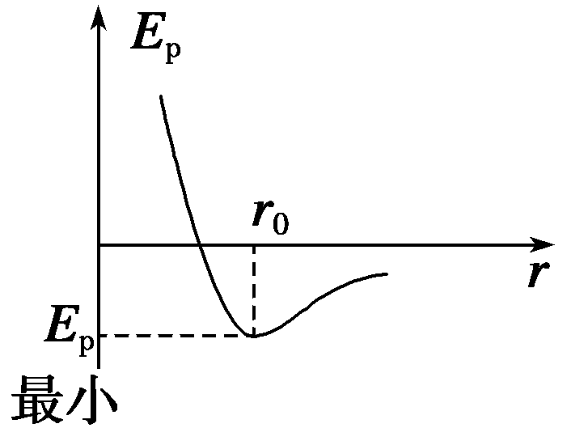

由分子势能图象可知，

当10*r*0>*r*>*r*0时*E*p随*r*增大而增大，故A正确．

当*r*<*r*0时，*E*p随*r*的减小而增大，故B正确．

当*r*＝*r*0时，*E*p最小，故C正确．

注意区分“分子势能最小”和“分子势能为零”是两个不同的概念，“最小”不一定是“等于零”；反之，“等于零”也不一定是“最小”．故D错误．]

10．D　[

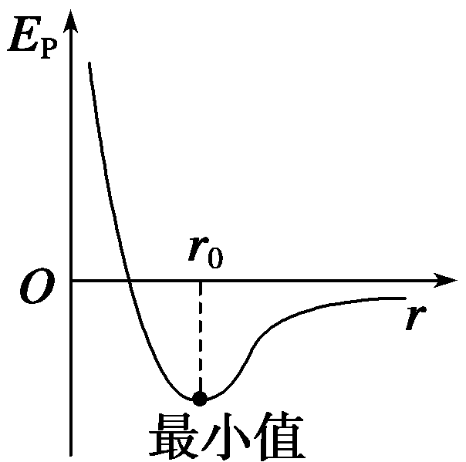

设无穷远处分子势能为零，则可得出如图所示的分子势能曲线，由曲线可知，当分子由相距很远处互相靠近时，分子势能先减小，到*r*＝*r*0时，分子势能最小；当*r*<*r*0时，分子间距离减小，分子势能增加．选D.]

方法总结　分子势能数值具有相对性，故分子势能为零的位置可根据情况人为规定，不影响分子势能曲线的变化规律如图所示为两分子间相互作用的分子势能*E*p随分子间距离*r*变化的*E*p－*r*图象．图(a)为取无穷远处*E*p＝0时的*E*p－*r*图象；图(b)为取*r*＝*r*0处*E*p＝0时的*E*p－*r*图象．

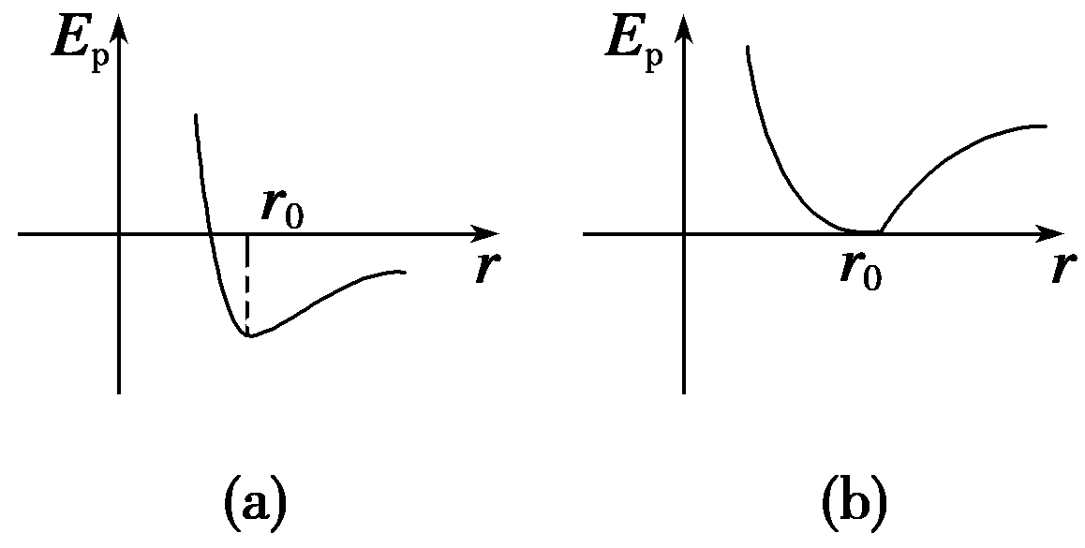

课后巩固练

1．D　[当分子间距离*r*>*r*0时，分子间作用力为引力，当分子间距离增大时，分子力做负功，分子势能增大；当分子间距离*r*<*r*0时，分子间作用力为斥力，当分子间距离增加时，分子力做正功，分子势能减小．故分子间距离变大分子势能的变化不能直接确定与分子间距离有关，而分子间距离变化宏观表现为体积的变化，故A、B、C选项错误．因为物体内能是物体内所有分子的动能与势能和．温度不变其分子总动能不变，所以内能增加一定是分子势能增加．D选项正确．]

2．BD　[温度是分子平均动能的标志，温度升高，分子的平均动能增加，但是其中个别分子的动能却有可能减小，A错，B对．分子的平均动能等于物体内所有分子的动能之和与所有分子总数的比值，即＝＝*m*2，所以C错，D对．]

3．C　[对一定质量的某种实际气体，分子总数一定．①若保持体积不变，则分子间距离不变，分子势能不变；温度升高，则分子的平均动能增大，而分子总数一定，故所有分子的总动能增大，即内能增大．②若保持温度不变，则所有分子的总动能不变；体积增大，则分子间距离增大，分子引力做负功，分子势能增大，所以气体的内能增大．]

4．B　[分子间距*r*＝*r*0时，分子力*F*＝0；随*r*的增大，分子力表现为引力，*F*≠0；当*r*＝10*r*0时，*F*＝0，所以*F*先增大后减小．在分子间距由*r*0至10*r*0的过程中，始终克服分子引力做功，所以分子势能一直增大．所以选项B正确，其他选项错误．]

5．BD　[分子处于*r*0位置时所受分子合力为零，加速度为零，此时分子势能最小，分子的动能最大，总能量保持不变，由题图可知*x*2位置即是*r*0位置，此时加速度为零，A错．*x*＝*x*2位置，势能为－*E*0，则动能为*E*0，B项正确．在*Q*点，*E*p＝0但分子力不为零，分子并非处于平衡状态，C项错．在乙分子沿*x*轴向甲分子靠近的过程中，分子势能先减小后增大，分子动能先增大后减小，即分子速度先增大后减小，到*Q*点分子速度刚好减为零，此时由于分子斥力作用，乙分子再远离甲分子沿原路返回，即乙分子运动的范围为*x*≥*x*1，D项正确．]

6．BC　[质量相同的两种物体，升高相同的温度时，分子总数和体积变化情况不一定相同，故A错．内能与机械能无关，所以运动物体的内能不一定大，故D错．一定量的冰熔化成水，发生物态变化，温度都在0℃时也要吸收热量，因此相同质量的水和冰，水的内能一定大于冰的内能；当气体体积增大时，气体要对外做功，因此在既不吸热又不放热的条件下，其内能必然减小，故B、C选项正确．]

7．C　[物体的内能是一个状态量，而热量是一个过程量，只有在物体之间发生热传递时才伴随热量的转移，故A、B错，C对；物体的内能由物质的量、温度、体积等共同决定，温度不变，内能可能变化，故D错．]

8．CD　[物体下落的过程，不考虑空气阻力，只有系统内的重力做功，机械能不变；物体下落过程中，物体的温度和体积也没有发生变化，所以分子热运动的平均动能和分子势能都保持不变，因此，选项A和B是错误的．]

9．AD　[在空中下降的物体由于克服空气阻力做功，机械能损失，因摩擦物体的温度升高，内能增加，A正确；物体静止时，温度降低，内能减少，而机械能可能不变，B错；分子运动永不停息而且分子间有相互作用，内能不可能为零，但机械能可以为零，C错，D正确．]

10．A　[气体的体积增大，则气体分子密度减小，即*n*减小要使压强不变则由*p*＝*n*知分子的平均动能必须增大，选项A正确．]

11．B　[

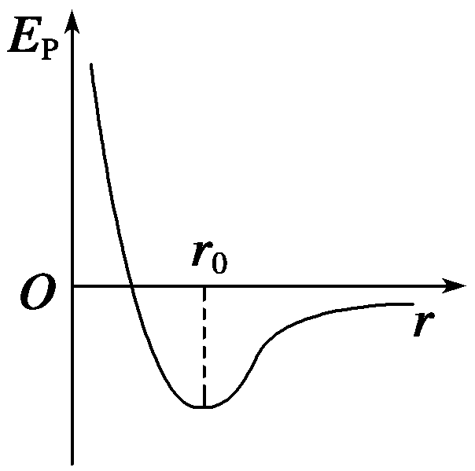

当分子*b*从无穷远处向*a*运动时，开始*b*受到分子力的合力是引力，分子力做正功，分子势能减小；当分子间距离为*r*0时，分子力为零，分子势能最小，*b*分子的动能最大；由于惯性，*b*分子将继续向*a*运动，此时，*r*<*r*0，分子力为斥力，分子力对*b*做负功，分子势能增大，当它们之间的距离最小时，*b*的动能为零，设此时分子势能为*E*p，*b*在无穷远处的动能为*E*k，由于此过程中只有分子力做功，所以分子的势能和动能的总和保持不变，有*E*p＝*E*k>0，其分子势能与分子间距离关系如图所示，所以此过程中，*a*、*b*间的势能变化是：先减小，后增大，最后大于零．]

12．B　[气体的压强是由于大量分子对器壁频繁碰撞造成的，在数值上就等于单位面积上气体分子的平均碰撞作用力，故B选项正确．]

13．B　[分子热运动越剧烈越大．分子间的平均距离越大*n*越小，由*p*＝*n*知气体的压强由分子热运动的剧烈程度和气体的分子密度共同决定，分析知B正确．]

14．不正确，因为分子运动的动能和分子势能与宏观机械能无关．